何妨呐

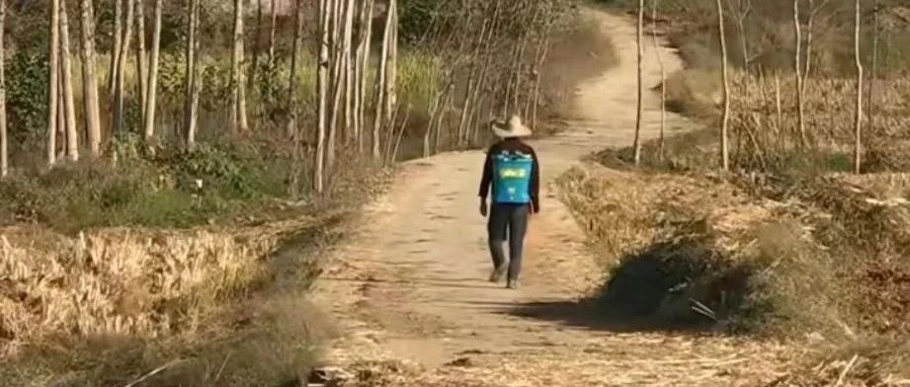

# 我爸跟我说，再过几年，我就干不动了......

原创  何妨呐  [这是一个令人疑惑的星球](javascript:void(0);)

上周接到第一条广告商单后，和我爸妈打视频报喜，我告诉他们说我一条广告就有一千多块钱，赚钱没他们那么累了，这算是我这一代的进步了。我妈也笑，她说你一篇文章就顶我们种一亩地蜀黍（河南话，指玉米）了，我们都笑了。我爸也很欣慰，和我聊到了给他买的剃须刀多么好用，聊到了他最近的生意（我爸农闲时靠贩菜为生）。我爸说今年胡萝卜降价了，花菜啥的都不好卖，忙活一天落不住几个钱。而后他突然话锋一转，他笑着说，好哇，你争气，你就这样发展下去吧，妮儿（我妹妹）刚上高中，我和你妈还能再干几年，再过几年，我们就干不动了，干不动了。

我爸说“干不动了”这四个字的时候，他眼神已明显黯淡下去了。他说完以后就停顿了，像是在征求我的同意。他在等我回话，我一瞬间心里像被什么击中了，鼻尖一酸，喉咙也堵了。我爸看我没有接话，就赶忙说，没事孩，你再过几年结婚什么的，你不用操心，恁妈俺俩早就给你准备好了。等妮上了大学，你妈俺俩就轻遣（河南话，轻松的意思）不少了。

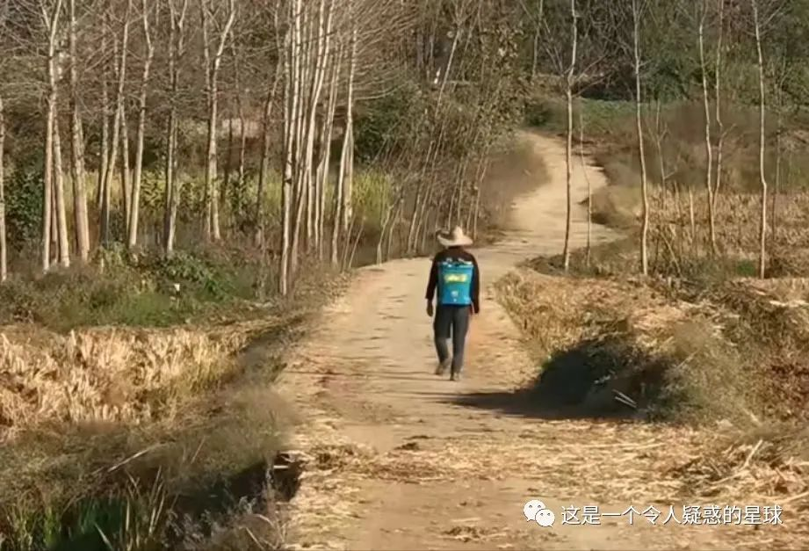

我跟着我爸出过几次车，早上四点起来，开车俩小时到开封杞县去拉西瓜。车是东风平板载货大车，能装四五千斤西瓜。到杞县一处田里，先看瓜样，合适后再和瓜农一起装车。中午装好，动身回家。我在副驾驶能小睡一会，我爸在高速上不断打着自己巴掌，他也瞌睡。两三点到家，睡到五六点，再去街上或者城里卖。生意好了三天能把一车西瓜卖完，生意不好要一星期。三毛五进价的西瓜七八毛售出，抛去油钱、折损和砍价，我爸妈俩人，三天赚千八百块钱。

一年四季皆如此。春季上旬卖花盆等瓷器，下旬去洛阳拉牡丹卖，夏天贩西瓜，秋天贩橘子，冬天贩蔬菜。每次出车都是几千斤重的装卸，我爸很早就秃顶了，我妈的身高变矮了。他们五十岁了，知天命之年。经常干体力活的人有一种别人不具备的能力，他们能准确预知自己的身体状况，知道自己身体在某个时间节点突然发生的细微的变化，且比医院的检查更准确，知道自己能撑到几时，知道自己现在的下力已是在拿健康和寿命换钱——他们就是自己的检验科。但和别人不同的是，他们知道这些，但他们不准备去找对症找药方，他们甚至都没想过要停下来，只是预知到了，然后感慨一下，明天天亮，一切如故。

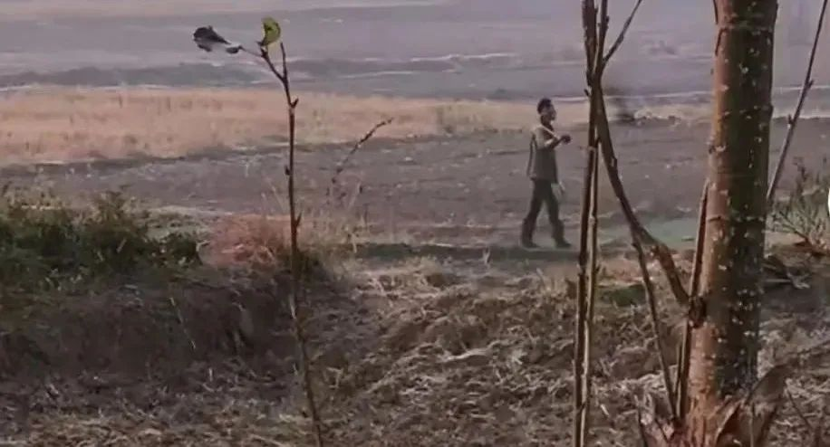

这是农民的悲哀，是干体力活人的悲哀，一种从始至终的悲哀。他们愿意在前半生拿命换钱，他们不愿意在暮年时拿钱续命——他们觉得这样对不起子女，自己身体不争气是要愧疚要自责的事。我清楚地知道这些，我每每想到这些，我心里都涌起一种复杂的情感。我周末教完课，在公交车转车的时候，都会路过一处老年广场，天没这么冷的时候，老年人总是在那里跳广场舞，或者打铜器、举办着什么活动。我每次经过这里，心里都暗暗使了下劲，给自己定下一个承诺——我也一定让我爸妈年老以后，也能过上这样悠闲的老年生活。我爸可以找人下下棋，我妈可以做树下和人唠唠嗑。

我这样的承诺，如在我们村里，对街坊四邻、对亲戚好友说出，会得到他们的肯定和赞许。他们觉得我是孝顺的，觉得我父母没白下那么大力，辛劳半生培养出的子女是值得骄傲的。但这样的承诺，放在别的地方，未必有这样的效果，有些人可能觉得疑惑，这样简单的要求居然算得上是愿望？居然还要承诺？他们会觉得不可思议，他们觉得从未见闻，他们会想，父辈退休后能下棋，母亲退休后能跳广场舞，这不是唾手可得的吗？不是本应如此吗？

其实他们说的没错，确实应该是唾手可得，应该是本应如此。但大多数人不能如此，他们本应该如此，但他们为什么不能如此？这是我们该思考的问题，是我们这一代人该面对的问题。

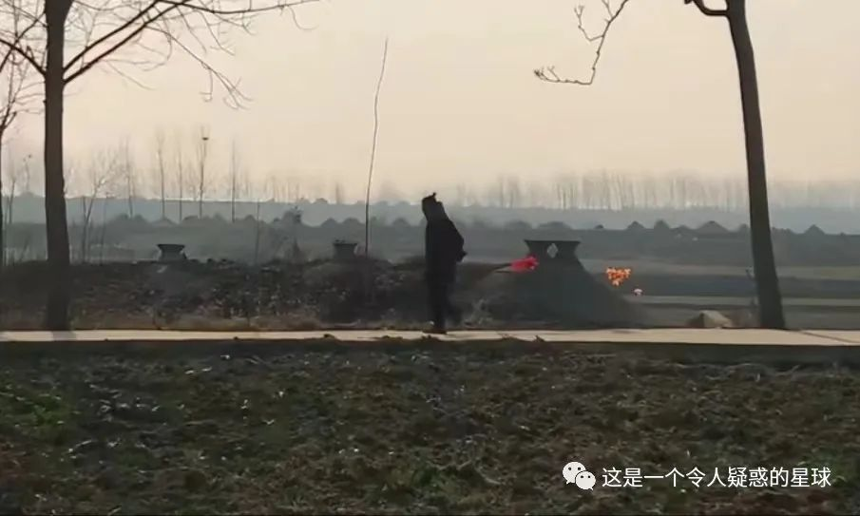

“退休”二字，我从未在我父母口中听到，农民没有这个概念，许多“自由职业者”也没有这个概念。无数“灵活就业”的年轻人也面临了这个问题。我在之前的文章中写道，年轻人之所以这么累，其中一个原因就是大家都在二十岁的汗水换六十岁的保障。考研也好，考公也罢，努力找工作，辛苦攒钱，都是为了换六十岁的保障。我们其中许多人的父辈没有这个保障，他们有清醒预知身体状况的能力，他们有自己的检验科，但没有自己的诊疗科。几十年过去了，我们不想我们也没有。

预览时标签不可点

微信扫一扫  
关注该公众号

[知道了](javascript:;)

微信扫一扫  
使用小程序

[取消](javascript:void(0);) [允许](javascript:void(0);)

[取消](javascript:void(0);) [允许](javascript:void(0);)

×

分析

：  ，  ，  ，  ，  ，  ，  ，  ，  ，  ，  ，  ，  。   视频  小程序  赞  ，轻点两下取消赞  在看  ，轻点两下取消在看  分享  留言  收藏

精选留言



别叫她不加糖来自广西

经常干体力活的人有一种别人不具备的能力，他们能准确预知自己的身体状况，知道自己身体在某个时间节点突然发生的细微的变化，且比医院的检查更准确，知道自己能撑到几时，知道自己现在的下力已是在拿健康和寿命换钱——他们就是自己的检验科。但和别人不同的是，他们知道这些，但他们不准备去找对症找药方，他们甚至都没想过要停下来，只是预知到了，然后感慨一下，明天天亮，一切如故。 这段真的看哭了[流泪]想到我爸妈这是这样的[大哭][大哭]



ㅤ来自新疆

不哭，有颗感恩的心并能付诸行动就好。



xx来自甘肃

[流泪][流泪]



让爱住我家来自河南

作为父母，我们是幸福的也是骄傲的，你和妹妹懂事，努力，上进，感到付出一切是值得的，我们是幸福的一家人！！



徐进来自西藏

是作者的家人嘛



这是一个令人疑惑的星球来自

是的，这是我妈[皱眉]



貞吉来自陕西

兄弟们，今天我就要南下啦，以前一个人去浙江上班过年没回家都没哭，今天朋友非要送我，到车站再也忍不住了。背井离乡的感觉可真不好啊，妈妈，赚钱可真难啊……



阿喵来自浙江

抱



三木来自河南

我父母是 80 年的，我 04 的现在快 20 了，和作者描述的一样我的父母就是这样，我下面有一个弟弟，一个妹妹，弟弟成绩不好在郑州一个职业培训机构学习（似乎是北大青鸟，一个学期似乎要上万，妹妹在初中八年级，成绩也不好，我很希望我妹妹能将成绩提上去），尽管我现在没在生活中直面一些生活中的问题，因为有父母还在顶着，但我知道总有一天我要独自面对这个家庭的发展和未来



韩烨烨来自河北

加油 不妨也对自己好点



℃ 若遗来自广东

加油哦



Generations Z来自河南

看到这篇文章，仿佛看到了我的爸爸和妈妈，可对这一切，我却是那么的无能为力……



单纯善良叶不修来自河南

作者和我，不，估计大多数农村人都是这种想法，让父母像我们经常看见的城市里的老人一样悠闲的在公园溜达，真的说不出来感受，实际上想想是个好小的事啊，但对我们来说却需要付出好大好大的努力



哄哄来自上海

能讲讲，为什么难吗？我真的不太理解[敲打]

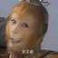

曲阿小小怪来自福建

因为河南农村真的很难，比福建农村降了一个等级[流泪]



℃ 若遗来自广东

恭喜，能通过文字赚到一些钱，我曾经也思考过很多问题，但经常陷入精神内耗，缺乏实践能力，希望作者越来越好



小花快开来自山西

会好的对吗[苦涩]



Gy来自陕西

这个世界会好的！



赵义慧来自安徽

那我就祝你多多接广告！



一叶来自山东

是啊，他们觉得理所应当 唾手可得的东西，我们要付出多大努力才能实现[苦涩]



Cosmant来自河南

好熟悉的背影，一条黄土沉淀的水泥路，两边是错乱的杨树林…



番茄糊芋丝来自吉林

说到底，还是父母一辈生活负担重。比不了城市老人，有足够的退休金

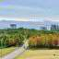

木棉花来自广西

[流泪]



小七来自陕西

叔叔阿姨如果现在五十岁左右的话，建议从现在开始吃饭什么的要多注意，少吃点盐和油，多吃点鸡蛋牛奶之类的（虽然我知道对于体力劳动者来说这点很难，但是不注意的话将来各项指标会很差）。我爷爷奶奶年轻的时候也是农民，吃饭不太注意营养（包括我父母现在也是，说也不听…），现在我爷爷奶奶各项指标都不太好，唉…



旗木来自广东

你工作了就好了，到大点的城市 赚的多

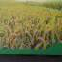

庄户人13506333484来自山东

春蚕到死丝方尽 焟烛成灰泪始干



小雨点来自吉林

[大哭][大哭][大哭]好戳我



忆来自广东

会有的，以后都会有的[加油][加油]



继续昂扬向上来自河南

你的文字，很有温度



知行合一来自河南

一年四季皆如此。明天天亮，一切如故。​应该是本应如此。



Li来自河北

山里一颗二十公分的灌木，根却近一米。一样的活着，却要付出百倍努力。



浪漫土狗来自重庆

每次看作者的文章都能让我又有重新拿起笔写点什么东西的冲动和欲望，真好，谢谢何妨呐



daydreamer来自吉林

看到了我的爸妈， 大家加油



收敛野心来自广东

这个封面太经典了，仿佛就是我的老家

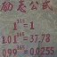

中国人来自山东

中国式父子俩[呲牙]



萌萌汪汪来自山西

互联网的福利， 但是互联网是一把双刃剑